鹅出栏前用什么可以催肥，肉鹅快速催肥的饲料配方方法
育肥鹅怎么饲养长快？科学配制鹅饲料取得较好效益，达到快速提高鹅群的营养均衡，增加鹅的育肥，出栏快，缩短喂养周期，多种饲料搭配方法，保证育肥鹅有足够的营养平衡，提高饲料利用率，降低养殖成本，那么，在鹅育肥前期应该如何配饲料好？下面我们来学习一下育肥鹅的养殖方法吧！
育肥鹅饲料自配料​
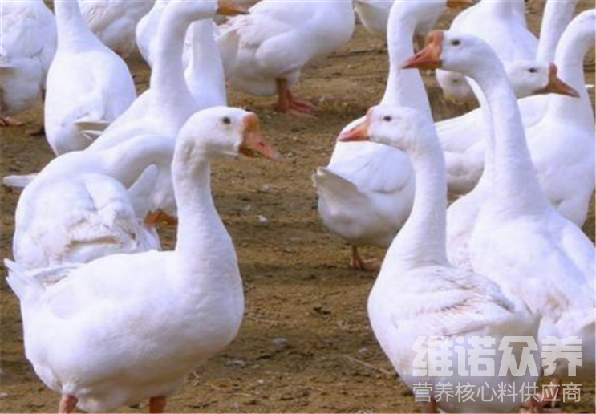
育成鹅饲料配方：
1.玉米35.3%，高粱20%，豆饼14%，肉骨粉3%，麸皮10%，米糠13%，糖蜜2.5%，磷酸氢钙0.8%，石粉0.8%，食盐0.3%，维诺鹅用多维0.1%，维诺霉清多矿0.1%，维诺复合益生菌0.1%。
2.玉米8%，大麦4%，豆饼14%，糠麸42%，稗子6%，草籽6%，干草粉16%，贝壳粉2%，食盐0.7%，沙粒1%，维诺鹅用多维0.1%，维诺霉清多矿0.1%，维诺复合益生菌0.1%。
很多养殖户自己采用鹅饲料配方效益好，通过合理的鹅饲料喂养，能够快速育肥鹅生长，养殖周期短，成本低，供给鹅各种生长营养需求，提高鹅对粗饲料的利用率，霉清多矿补充多种矿物质的微量元素，氨基酸的平衡供给,可使羽毛整齐,出栏时不翻翅、不掉毛。使鹅更健康，使鹅体型硕大，出栏体重增加。

